PESSOAS FÍSICAS SELECIONADAS PARA O PROGRAMA DE REVISÃO 2024

POR SORTEIO

REVISÕES NÃO APROVADAS DO PROGRAMA DE 2023

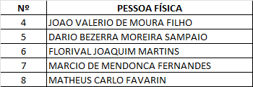

RELATÓRIO INADEQUADO NO PROGRAMA DE 2023

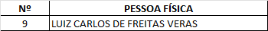

*Listagem atualizada após término da análise dos processos de 2023.

PAG 1/1

